CRUCE
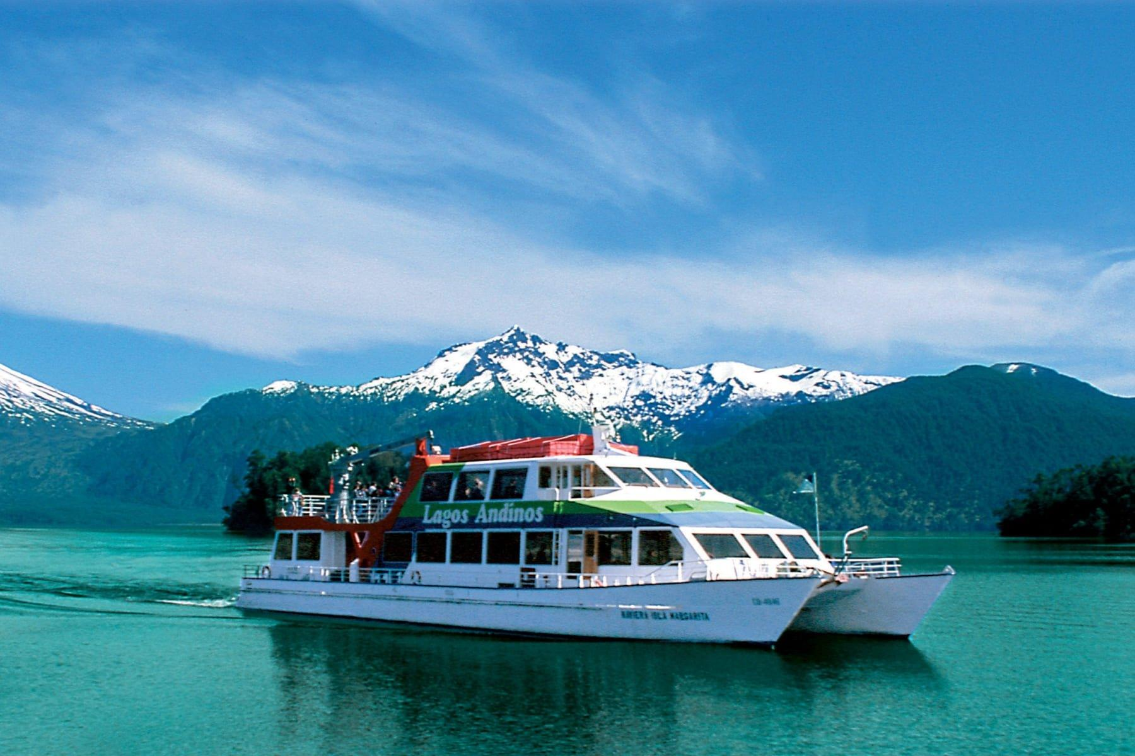

ANDINO
ARGENTINA Y CHILE
CHILE
10D/9N
CRUCE ANDINO
El Precio Incluye:
- Traslados Aeropuerto / Hotel / Aeropuerto.
- Desayunos e Impuestos Hoteleros.
- 3 noches de alojamiento en Santiago.
- City Tour en Santiago
- Excursión a Viña del Mar y Valparaíso con almuerzo
- 1 noche de alojamiento en Puerto Varas.
- Cruce Internacional de Lagos.
- 2 noches de alojamiento en Bariloche.
- Circuito Chico en Bariloche
- 3 noches de alojamiento en Buenos Aires.
- City Tour en Buenos Aires.
- Casino flotante puerto madero entrada gratis y copa de
- Bienvenida
- Cena show de tango Porteño
- TARJETA DE ASISTENCIA CON SUPLEMENTO PARA MAYORES DE 75 AÑOS
- Fee Bancario

El Precio No Incluye
- Almuerzos y cenas
- Tiquetes Aéreos Internacionales en la ruta BOG / SCL / PMC / BRC / EZE / BOG
- Impuestos del Tiquete “Q” “Iva” “Fee”
- Gastos no especificados en el programa como llamadas telefónicas, servicio de lavandería, etc.
- Servicios no especificados

TARIFAS 2026
HOTELES |  | VIGENCIA | SGL | DBL | TPL
 | Categoría 5*
MARRIOTT  WYNDHAM PUERTO VARAS PETTRA  ALMA DEL LAGO BARILOCHE  INTERCONTINENTAL BUENOS AIRES |  | 01 MAR 26 - 31 MAR 26 | 4182 | 2514 | 2398
 |  | 01 ABR 26 - 30 ABRI 26 | 3839 | 2494 | 2348
 |  | 01 MAY 26 - 30 JUN 26 | 3201 | 2071 | 1938
 |  | 01 JUL 26 - 31 AGO 26 | 4396 | 2683 | 2481
 |  | 01 SEP 26 - 30 SEP 26 | 3777 | 2376 | 2261
 | Categoría 4*
MR HOTEL  CABAÑA DEL LAGO  NH EDELWEIS BARILOCHE  NH CITY BUENOS AIRES |  | 01 MAR 26 - 31 MAR 26 | 2862 | 1899 | 1834
 |  | 01 ABR 26 - 30 ABR 26 | 2766 | 1783 | 1708
 |  | 01 MAY 26 - 30 JUN 26 | 2766 | 1836 | 1788
 |  | 01 JUL 26 - 31 AGO 26 | 3339 | 2184 | 2106
 |  | 01 SEP 26 - 30 SEP 26 | 2800 | 1857 | 1808
 | Categoría 3*
PANAMERICANA PROVIDENCIA  PARK INN RADISSON  KENTON PALACE BARILOCHE  TWO BUENOS AIRES |  | 01 ENE 26 - 31 MAR 26 | 2667 | 1790 | 1756
 |  | 01 ABR 26 - 30 ABR 26 | 2441 | 1648 | 1634
 |  | 01 MAY 26 - 30 MAY 26 | 2386 | 1620 | 1605
 |  | 01 JUN 26 - 30 JUN 26 | 2504 | 1680 | 1667
 |  | 01 JUL 26 - 31 JUL 26 | 2912 | 1889 | 1893
 |  | 01 AGO 26 - 31 AGO 26 | 2759 | 1809 | 1808
 |  | 01 SEP 26 - 30 SEP 26 | 2570 | 2776 | 3775
PRECIOS POR PERSONA EN DOLARES
Tarifas sujetas a cambio, no aplican para ferias, congresos o eventos especiales, Los programas no son modificables
*Tarifas sujetas a Cambio sin previo aviso hasta el momento de reserva*

ITINERARIO
Día 1. CIUDAD DE ORIGEN – SANTIAGO

Llegada a Santiago. Recepción en aeropuerto y traslado al hotel seleccionado. Alojamiento de Santiago.

Día 2. SANTIAGO- CITY TOUR PANORAMICO

Desayuno en el hotel. Medio día de visita de la ciudad de Santiago, recorrido panorámico por los principales atractivos de la ciudad, donde contrastan su rica historia y sus modernas e imponentes construcciones. EL mercado central, la Plaza de Armas, la Catedral de Santiago, El Palacio de La Moneda, La Plaza de la constitución, El Cerro Santa Lucía, los barrios Bellavista, Lastarria y el parque Bicentenario, forman parte de este inolvidable paseo. Opcionalmente, si así lo prefieren los pasajeros, se puede realizar una visita a Bluestone, una tienda de artesanía local, donde encontraran piezas con piedra lapislázuli, la piedra nacional de Chile. Al finalizar el tour, el guía les indica el punto del drop off. Alojamiento en Santiago.

Día 3. SANTIAGO - VIÑA DEL MAR Y VALPARAISO

Desayuno en el hotel. Viña del Mar, ubicada a 120 Km de Santiago, pasando por la cordillera de la costa y el Valle de Curacavi. Se observarán pueblos típicos y el lago Peñuela. Valparaíso es una pintoresca ciudad, rica de una autóctona arquitectura, inspiración de artistas y poetas. Está rodeada de cerros con curiosos funiculares que los llevan a la cima. Siguiendo el camino por el litoral se llegará a Viña del Mar, recorrido de esta ciudad apreciando: La Quinta Vergara, donde se realiza cada año el Festival de la canción, Jardín Botánico, Casino de Viña del Mar. Continuando por la zona costera se llegará a Reñaca. Tiempo para almorzar. Alojamiento en Santiago.

Dia 4. SANTIAGO – PUERTO MONTT – PUERTO VARAS

Desayuno en el hotel. A la hora convenida traslado al Aeropuerto de Santiago. Recepción en Aeropuerto de Puerto Montt y traslado a hotel seleccionado en Puerto Varas. Alojamiento en Puerto varas.

Dia 5. PUERTO VARAS – CRUCE INTERNACIONAL DE LAGOS – BARILOCHE

Desayuno en el hotel. la hora convenida salida para realizar una única travesía que navega la Cordillera de los Andes a través de 3 hermosos lagos conectados por 4 tramos terrestres, que va desde Puerto Varas en Chile a San Carlos de Bariloche en Argentina. Un viaje que se realiza todos los días del año revelando paisajes cordilleranos con una belleza que atraviesa el sector más colorido de la Patagonia, requiriendo un día para llegar a Argentina. Alojamiento en Bariloche.
Nota: durante la temporada de invierno (abril – septiembre 2026), no realizará visitas a los Saltos de Petrohué, esto debido a que los días son más cortos y las condiciones climáticas pueden incluir nieve o hielo en la ruta, lo que impacta directamente en los tiempos de operación.

Dia 6. BARILOCHE CIRCUITO CHICO

Desayuno en el hotel. Recorrido: 65 Km. Duración Medio Día Circuito Chico es un paseo para disfrutar y saborear. La belleza del paisaje está presente en todo el recorrido. Algunos miradores naturales, como Bahía López y Punto Panorámico. También visitaremos una fábrica de chocolates, donde obtendremos los mejores precios del mercado. Regreso al hotel. Tarde Libre. Alojamiento en Bariloche.

Dia 7. BARILOCHE - BUENOS AIRES

Desayuno en el hotel. Traslado del Hotel al Aeropuerto para tomar el vuelo con destino Buenos Aires. Recepción en el Aeropuerto y traslado al Hotel. Alojamiento en Buenos Aires.

Dia 8. BUENOS AIRES CITY TOUR

Desayuno en el Hotel, descubra la belleza de Buenos Aires conociendo su Centro Cívico, empezando por el imponente Congreso Nacional y la Plaza de Mayo con la Casa de Gobierno (Casa Rosada), la Catedral Metropolitana y el Cabildo. Visitaremos el Teatro Colón. También iremos al tradicional barrio de San Telmo. Luego nos detendremos en la Boca donde se establecen los primeros inmigrantes italianos, famosa por su pintoresca y colorida arquitectura. Continuaremos hacia Palermo, barrio residencial con varios atractivos como el Parque de Palermo, el Planetario, etc. Finalmente visitaremos La Recoleta, uno de los barrios más exclusivos de la ciudad. Tarde Casino flotante. Alojamiento en Buenos Aires.

Dia 9. BUENOS AIRES – CENA SHOW DE TANGO EN TANGO PORTEÑO

Desayuno en el Hotel, Cena show de tango En Tango Porteño. Alojamiento en Buenos Aires

Dia 10 . BUENOS AIRES - CIUDAD DE ORIGEN

Desayuno en el Hotel, A la hora convenida traslado del Hotel al Aeropuerto para tomar el vuelo con destino a Bogotá. Noche abordo

FIN DE NUESTROS SERVICIOS

